**TP Blockchain – Cassandra Dallemagne – A2MSI**

a/b-Téléchargement et génération du portefeuille.

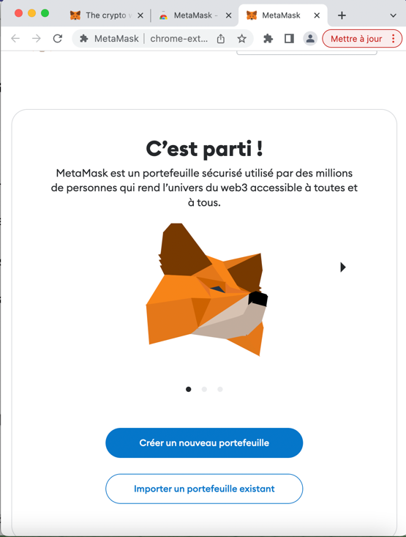

c-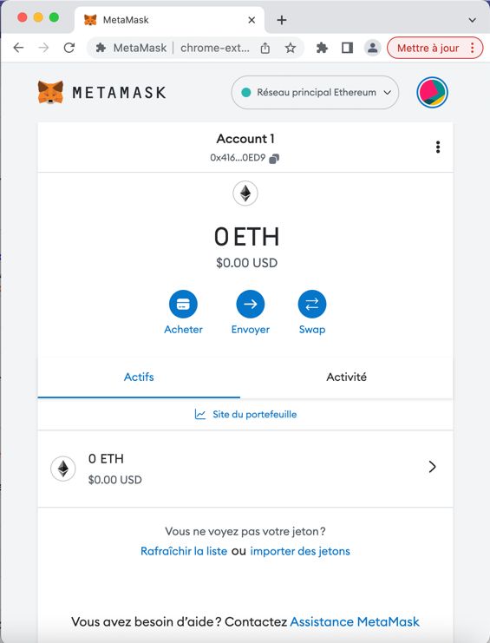

Clé de mon wallet : 0x416BD56A2f33EFB3925d6f253bE78f180f1d0ED9

d-Ajout du reseau SUDRIA TESTNET

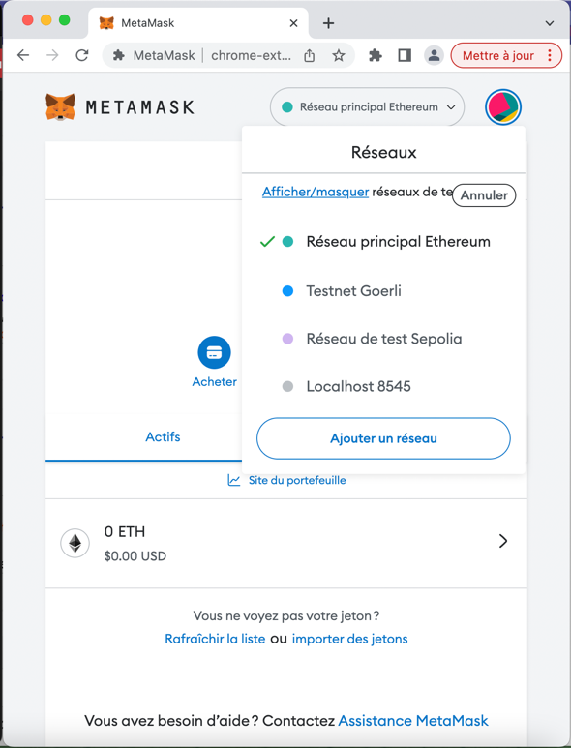

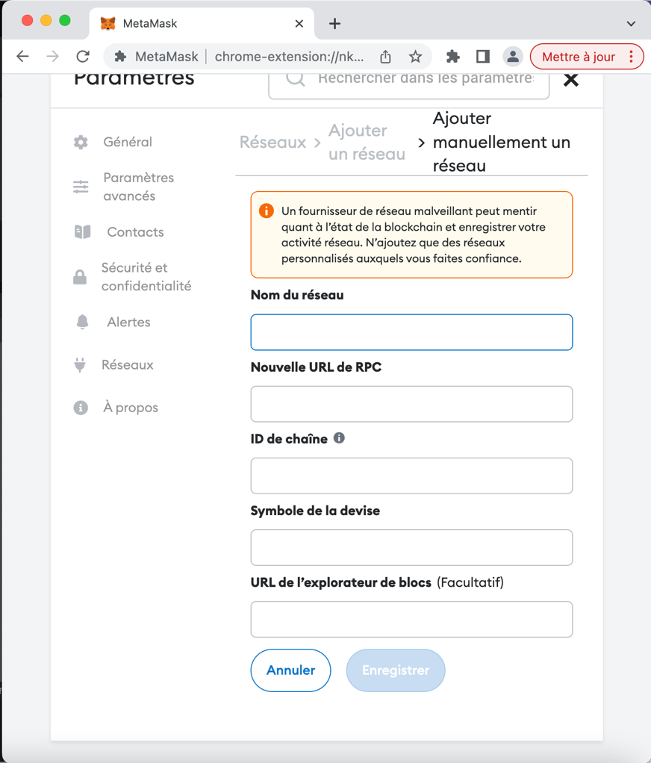

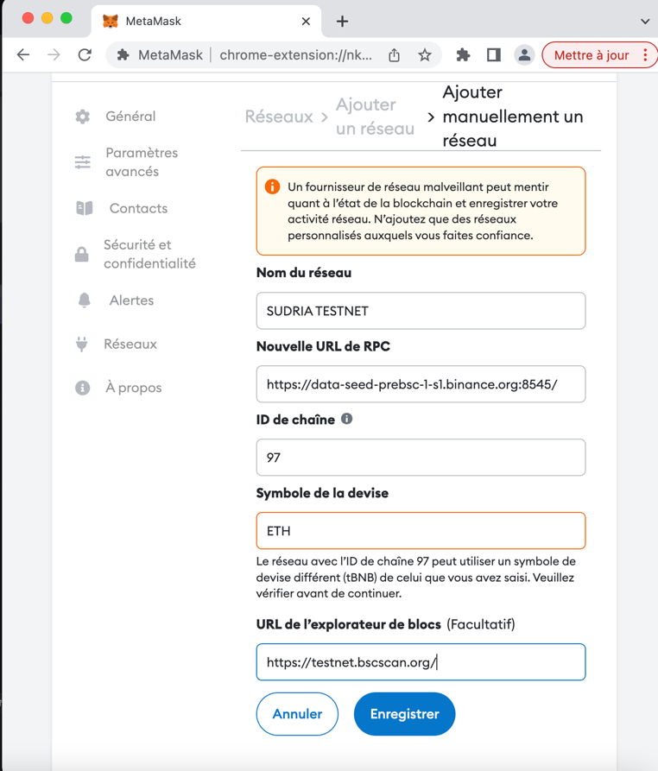

e-Réception du premier ETH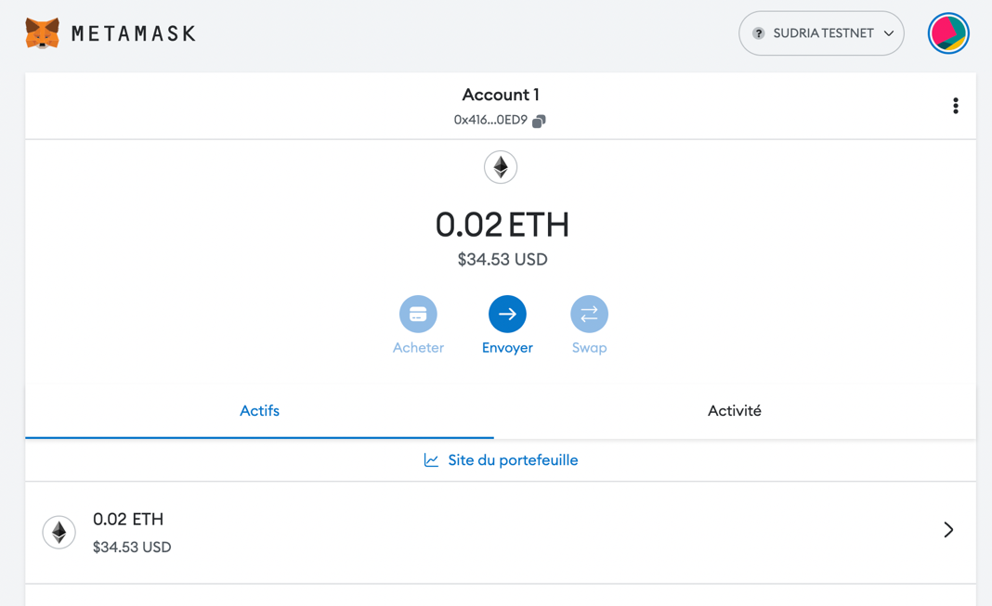

f-Détails de la transaction de réception des ETH

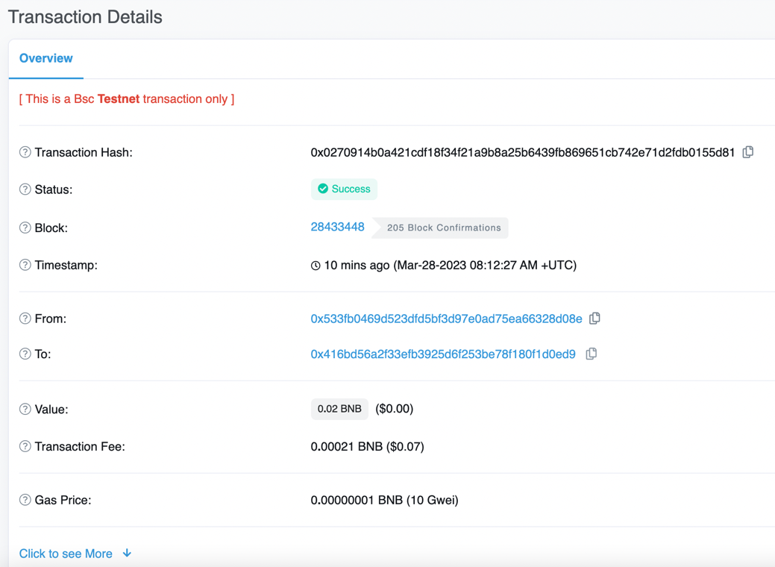

g-Détails du bloc de transaction 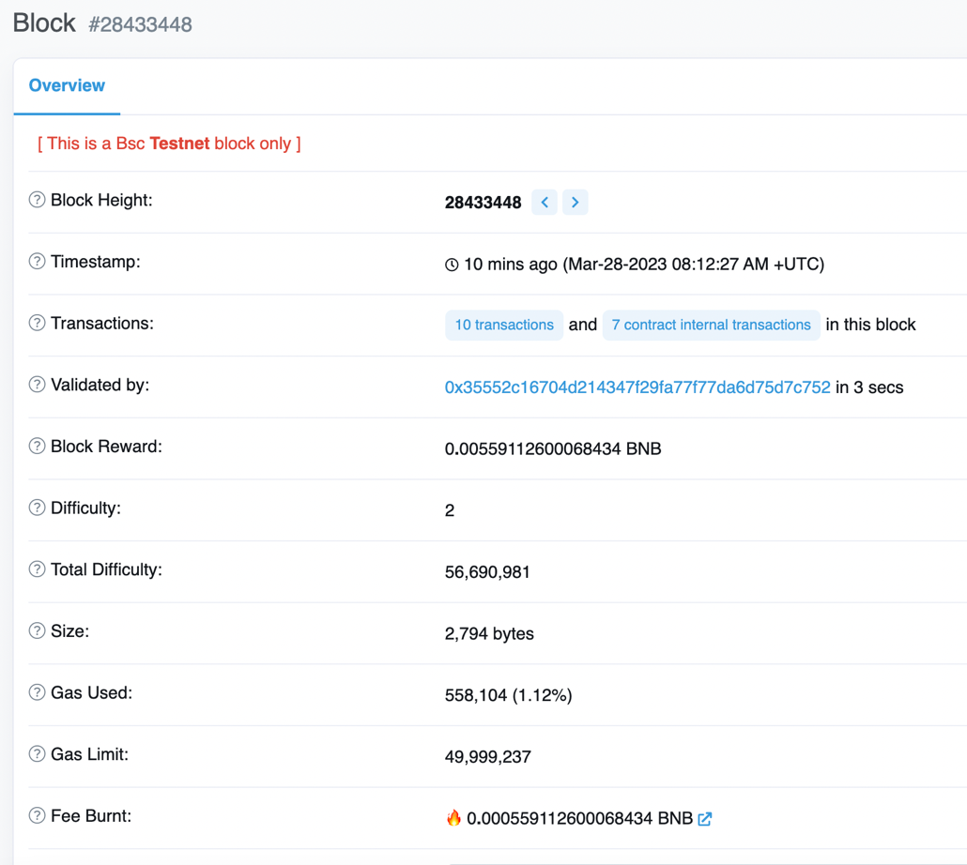

h-Génération de ma première transaction ETH

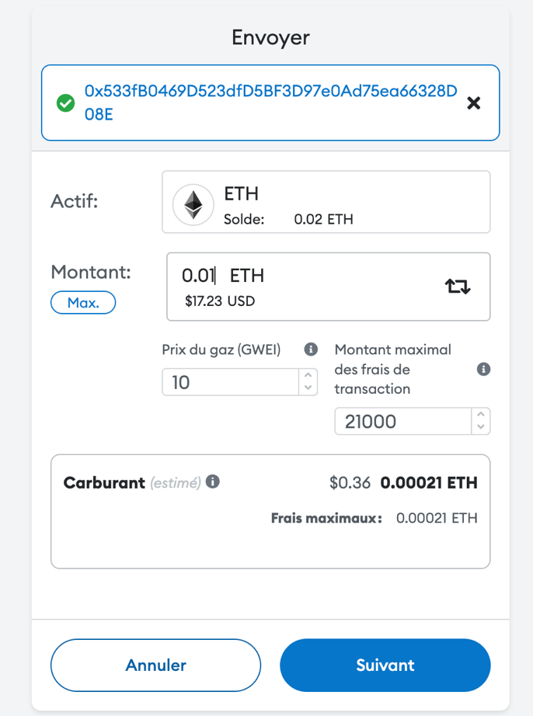

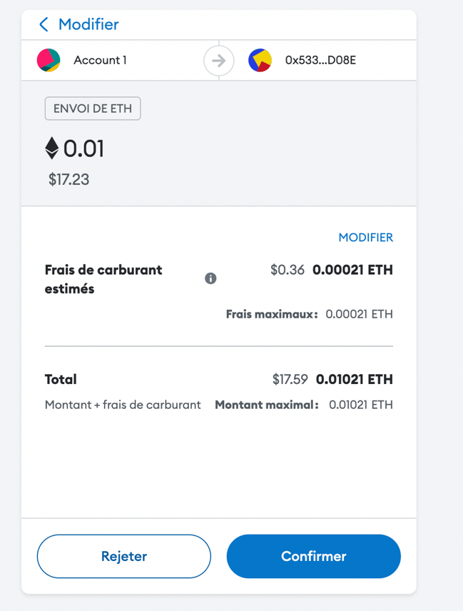

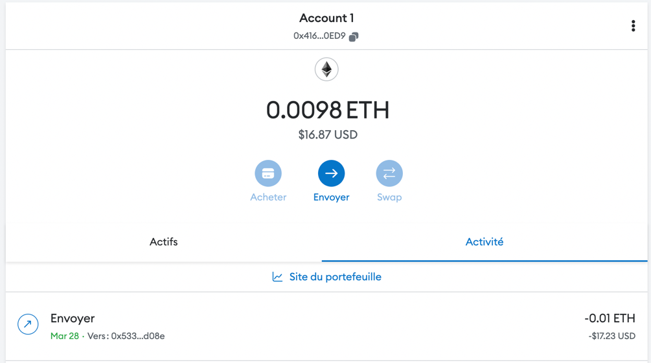

i-Ouverture de l’IDE Remix + Connexion à mon wallet.

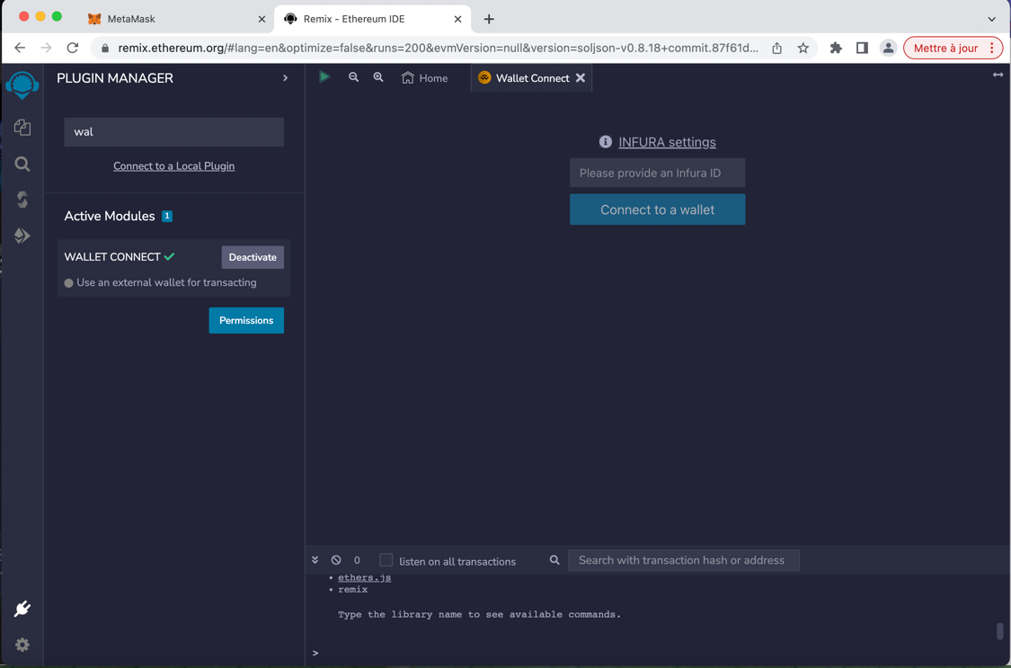

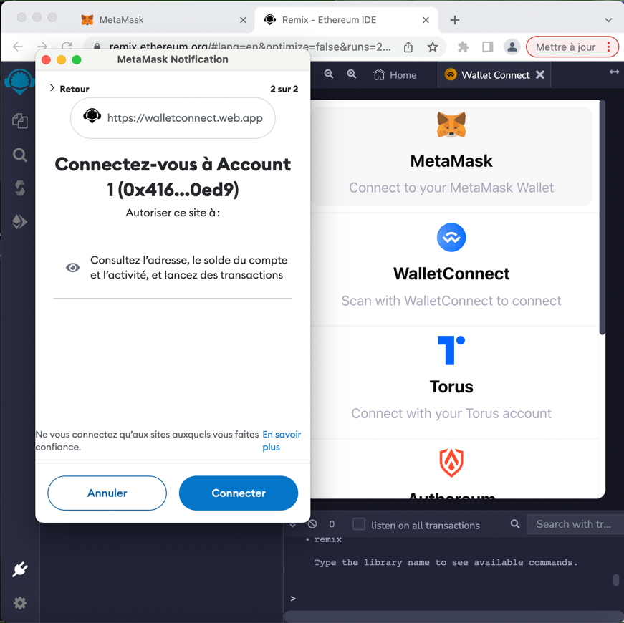

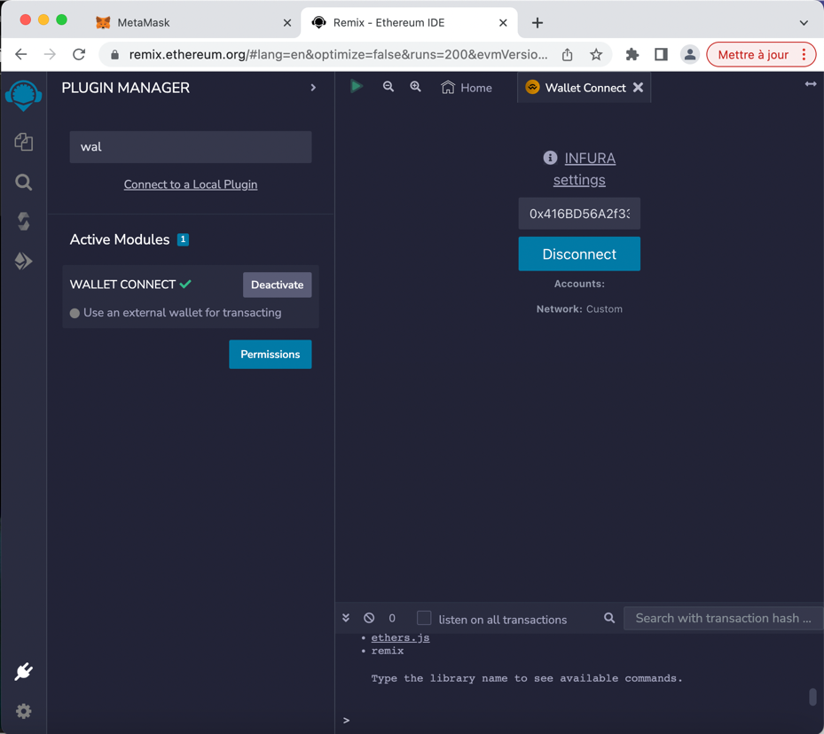

j-Récupération du code source

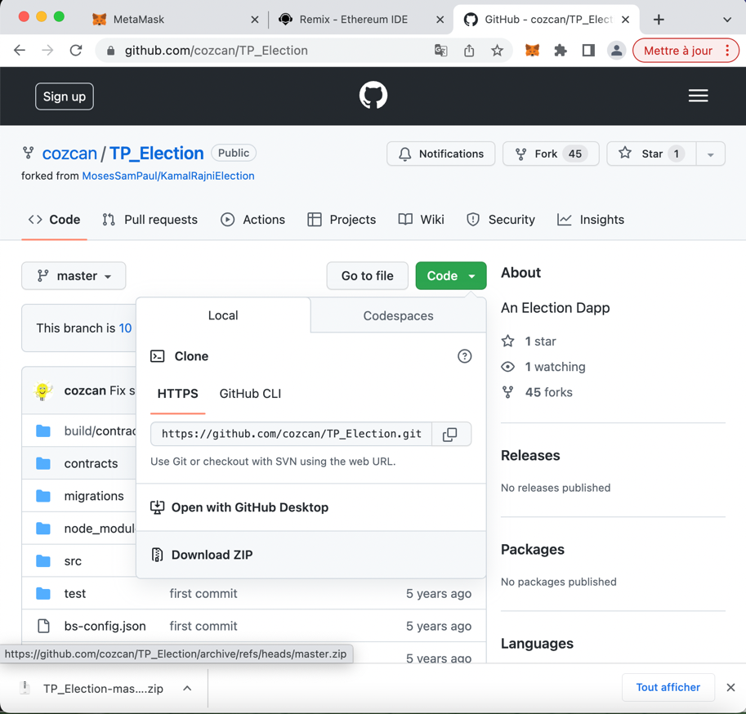

k-Ajout des fichiers .sol à Remix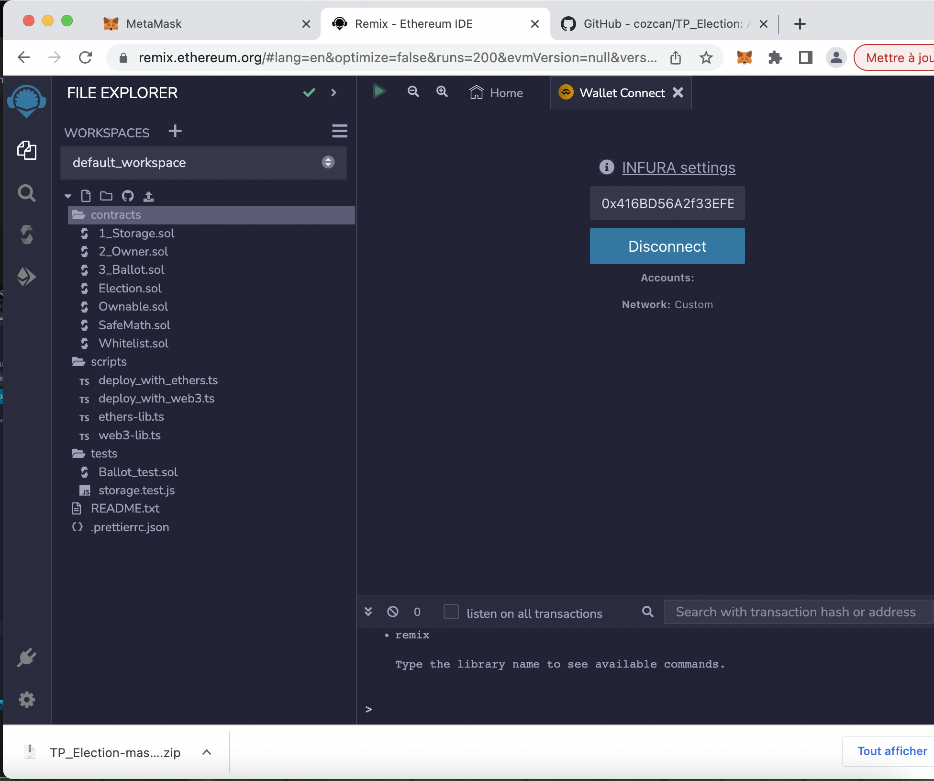

l-Compilation du smart contract Election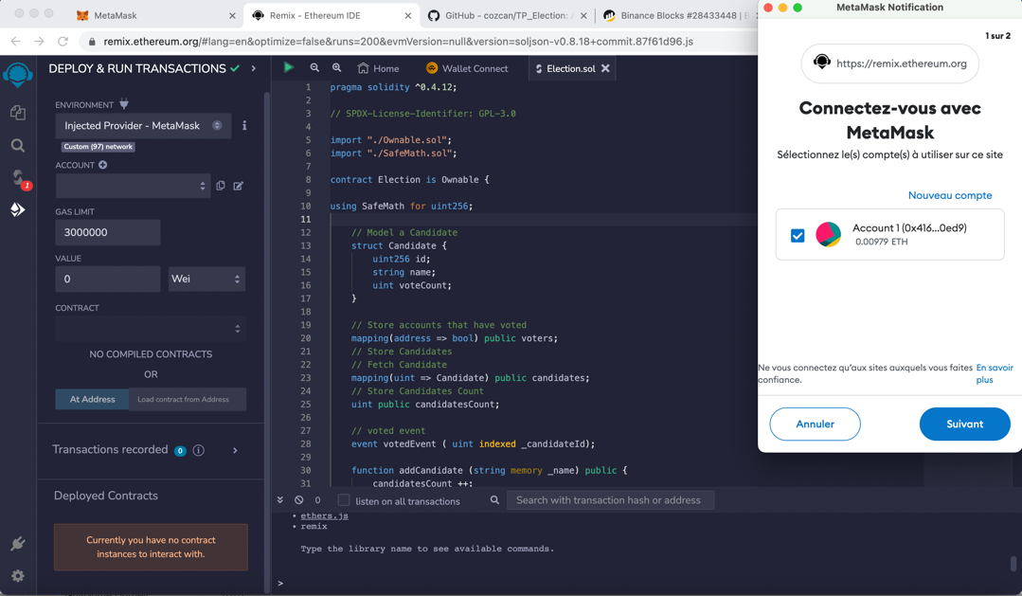

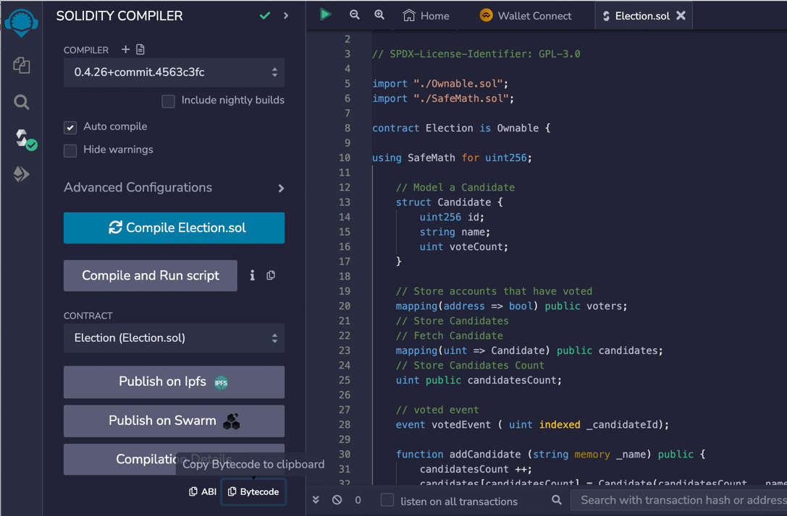

Voici mon ABI :

[

{

"constant": false,

"inputs": [

{

"name": "_candidateId",

"type": "uint256"

}

],

"name": "vote",

"outputs": [],

"payable": false,

"stateMutability": "nonpayable",

"type": "function"

},

{

"constant": true,

"inputs": [],

"name": "candidatesCount",

"outputs": [

{

"name": "",

"type": "uint256"

}

],

"payable": false,

"stateMutability": "view",

"type": "function"

},

{

"constant": true,

"inputs": [

{

"name": "",

"type": "uint256"

}

],

"name": "candidates",

"outputs": [

{

"name": "id",

"type": "uint256"

},

{

"name": "name",

"type": "string"

},

{

"name": "voteCount",

"type": "uint256"

}

],

"payable": false,

"stateMutability": "view",

"type": "function"

},

{

"constant": false,

"inputs": [

{

"name": "_name",

"type": "string"

}

],

"name": "addCandidate",

"outputs": [],

"payable": false,

"stateMutability": "nonpayable",

"type": "function"

},

{

"constant": true,

"inputs": [],

"name": "owner",

"outputs": [

{

"name": "",

"type": "address"

}

],

"payable": false,

"stateMutability": "view",

"type": "function"

},

{

"constant": true,

"inputs": [

{

"name": "",

"type": "address"

}

],

"name": "voters",

"outputs": [

{

"name": "",

"type": "bool"

}

],

"payable": false,

"stateMutability": "view",

"type": "function"

},

{

"constant": false,

"inputs": [

{

"name": "newOwner",

"type": "address"

}

],

"name": "transferOwnership",

"outputs": [],

"payable": false,

"stateMutability": "nonpayable",

"type": "function"

},

{

"anonymous": false,

"inputs": [

{

"indexed": true,

"name": "_candidateId",

"type": "uint256"

}

],

"name": "votedEvent",

"type": "event"

},

{

"anonymous": false,

"inputs": [

{

"indexed": true,

"name": "previousOwner",

"type": "address"

},

{

"indexed": true,

"name": "newOwner",

"type": "address"

}

],

"name": "OwnershipTransferred",

"type": "event"

}

]

Voici mon Byte code :



m-Déploiement du smart contrat Election.sol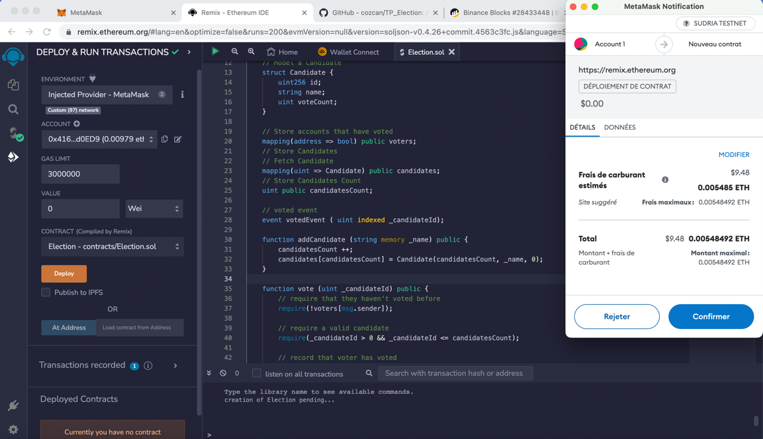

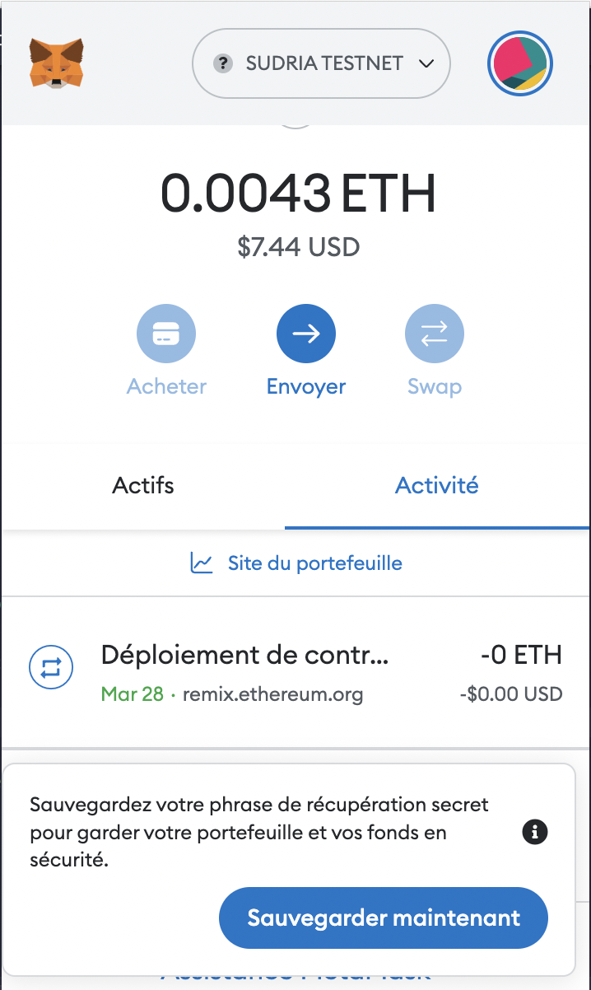

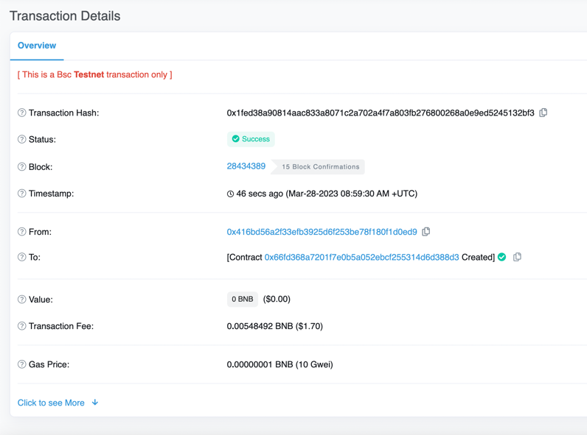

Les frais de transaction ne sont pas les mêmes que la précédente transaction.

L’adresse de mon smart contract est [0x66fd368a7201f7e0b5a052ebcf255314d6d388d3](https://testnet.bscscan.com/address/0x66fd368a7201f7e0b5a052ebcf255314d6d388d3).

n-Ajout du nom de famille

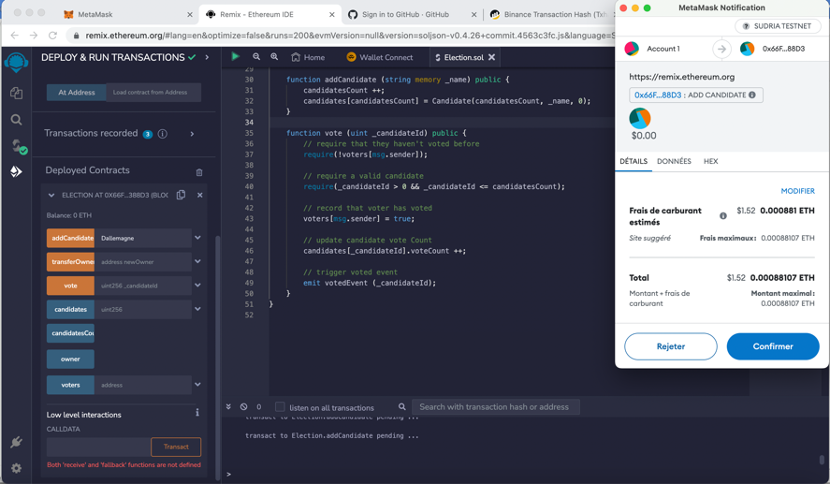

o-Détails de la transaction de l’ajout du nouveau candidat

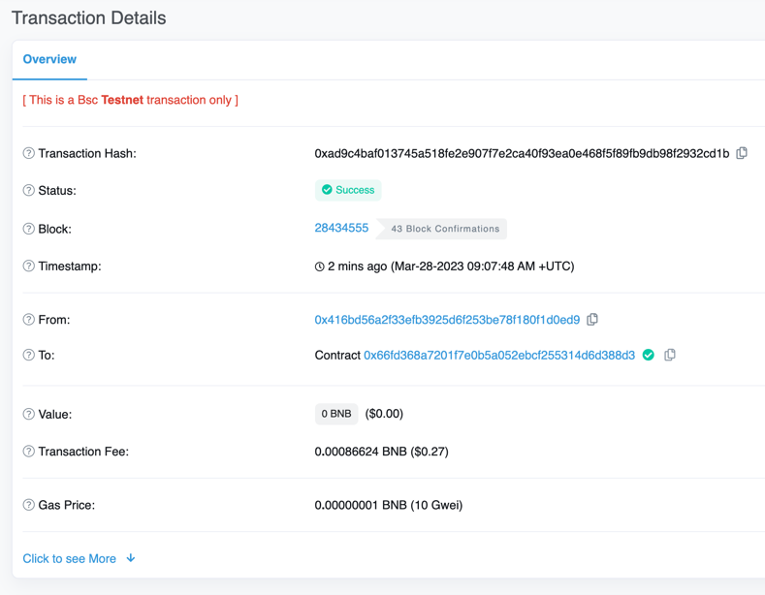

p-En appuyant sur CandidatesCount call on obtient la valeur de notre CandidateID.

candidate id = 1

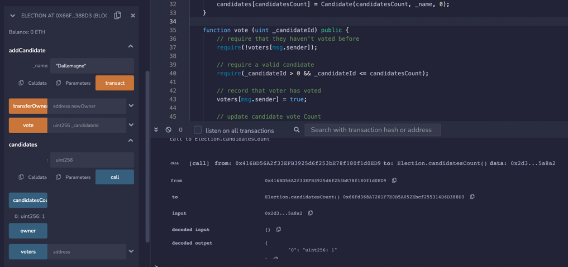

q-Ajout du second candidat et détails de la transaction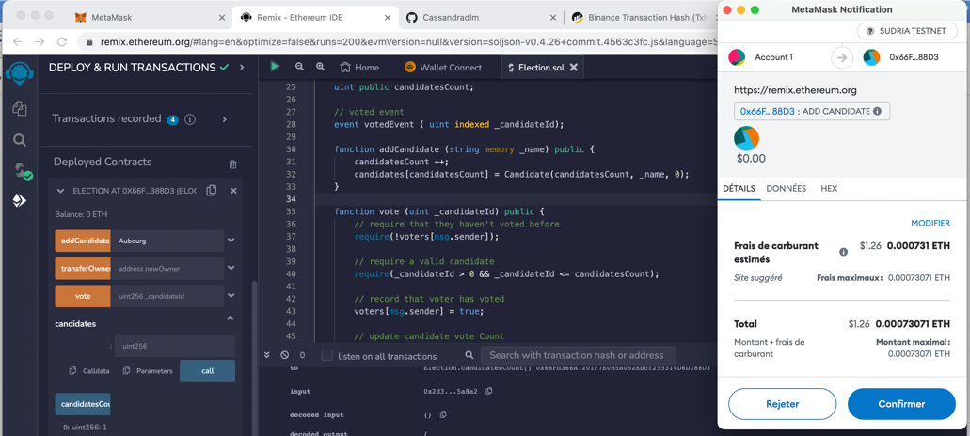

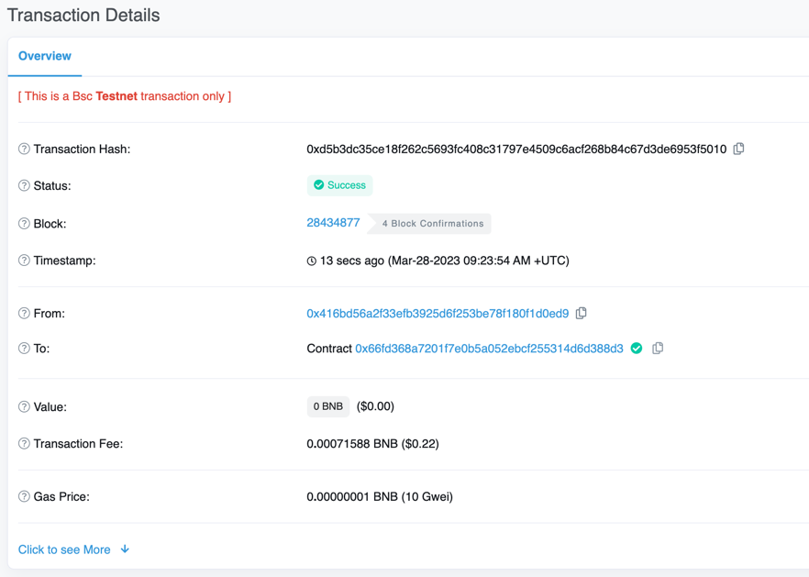

r-Valeur du second candidat

candidate id=2 car il y a deux candidats.

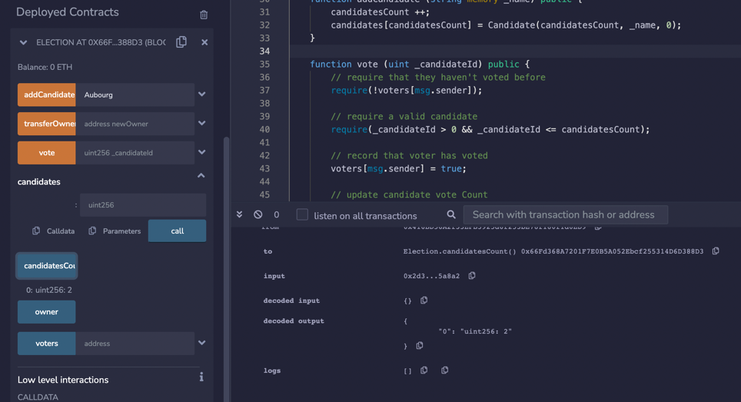

s-En appuyant sur owner, on obtient l’adresse du propriétaire du smart contract. 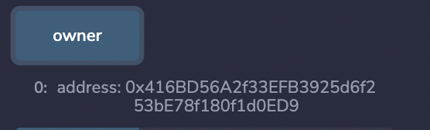

t-On rentre l’id du candidat voulu et on appuie sur vote.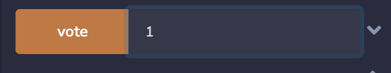

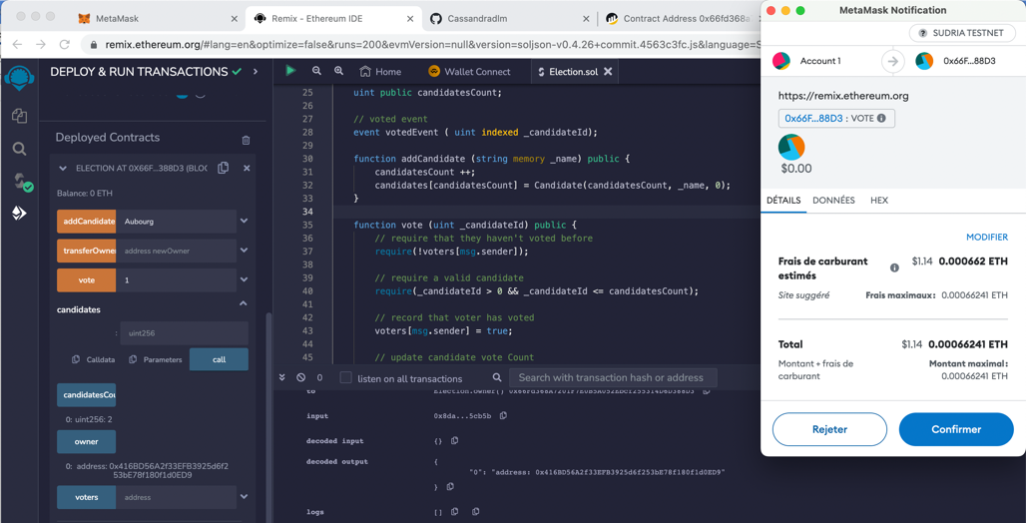

Détails de la transaction du vote.

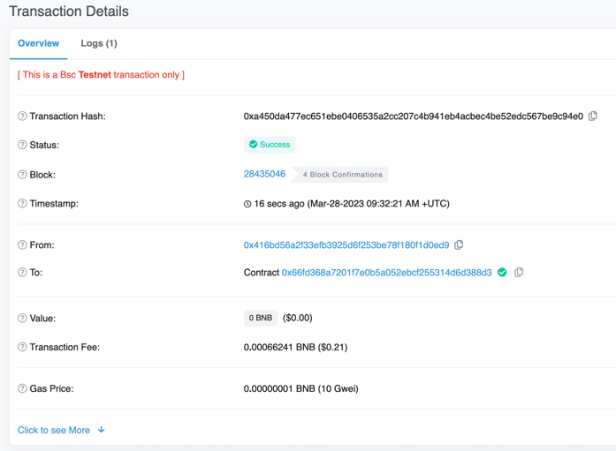

u-En mettant l’id de notre voteur, on peut voir que mon candidat 1 a voté 1 fois. (voteCount : 1)

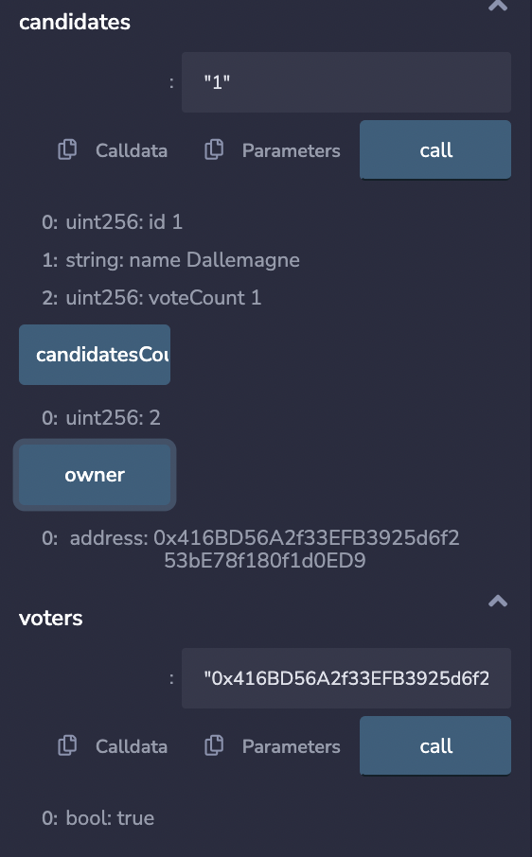

v- J’ai envoyé mon adresse de contrat à Juliette Aubourg.

L’adresse du smart contract de Juliette est : 0xF563e73a34F189aB8cb44c4C3AcDD2cB7614Dde4

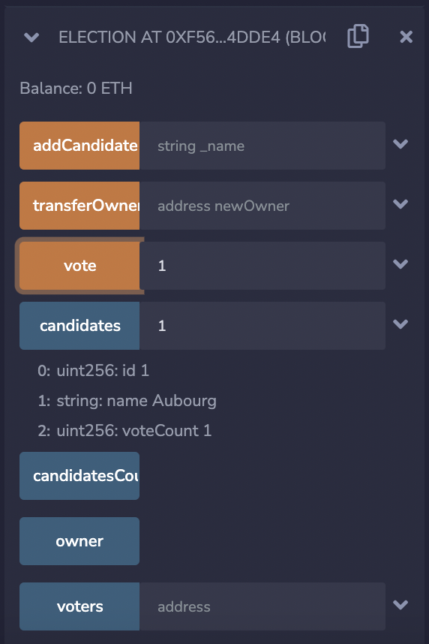

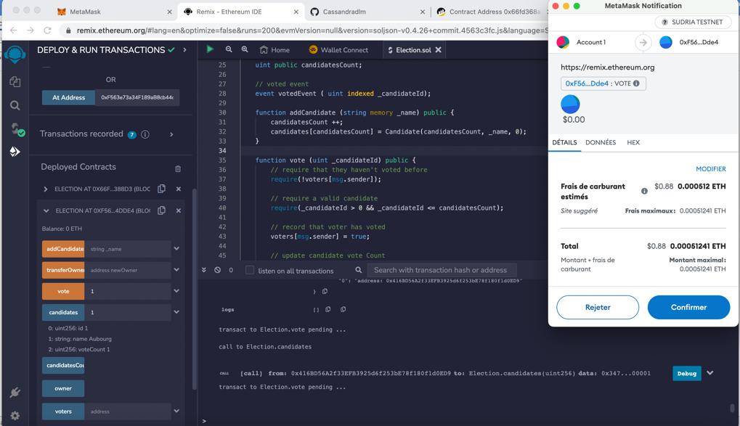

Voici le détail de la transaction de son vote sur mon contrat

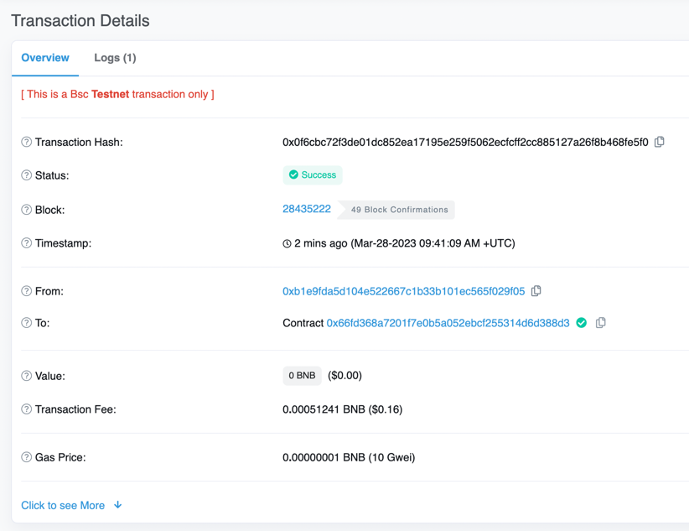

w- L’adresse publique de Juliette Aubourg est :

0xB1E9Fda5D104e522667c1b33b101ec565F029F05

On entre l’adresse du Juliette dans le transferOwner puis je réalise la transaction.

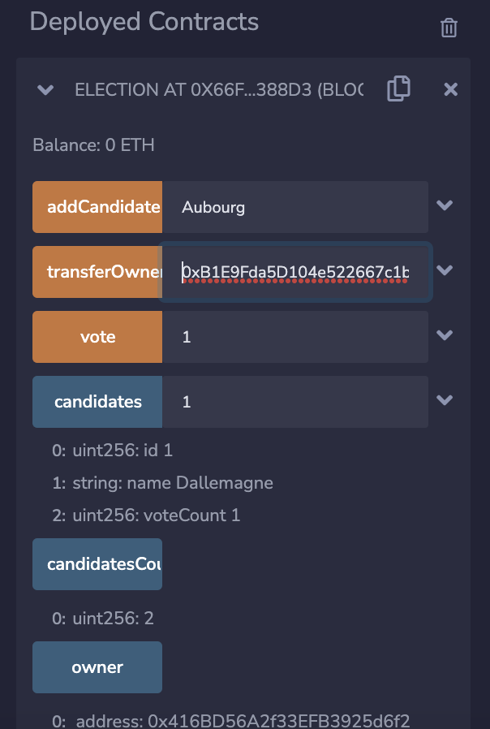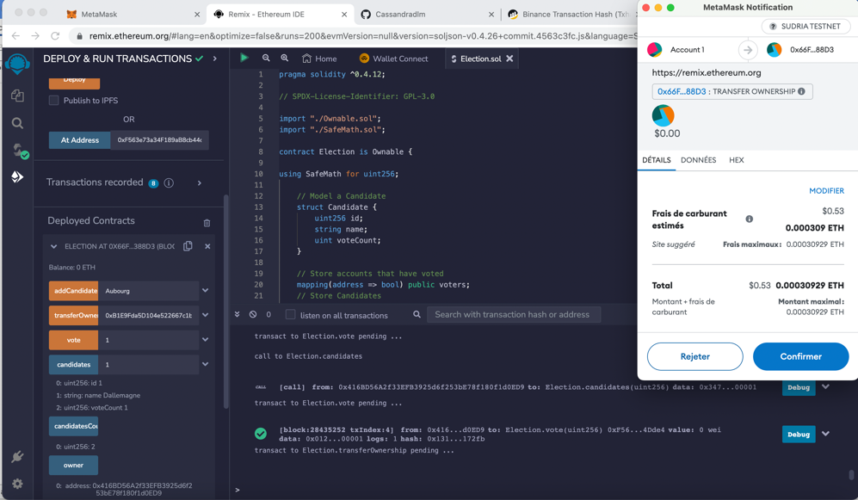

Voici le détail de la transaction que je viens de réaliser.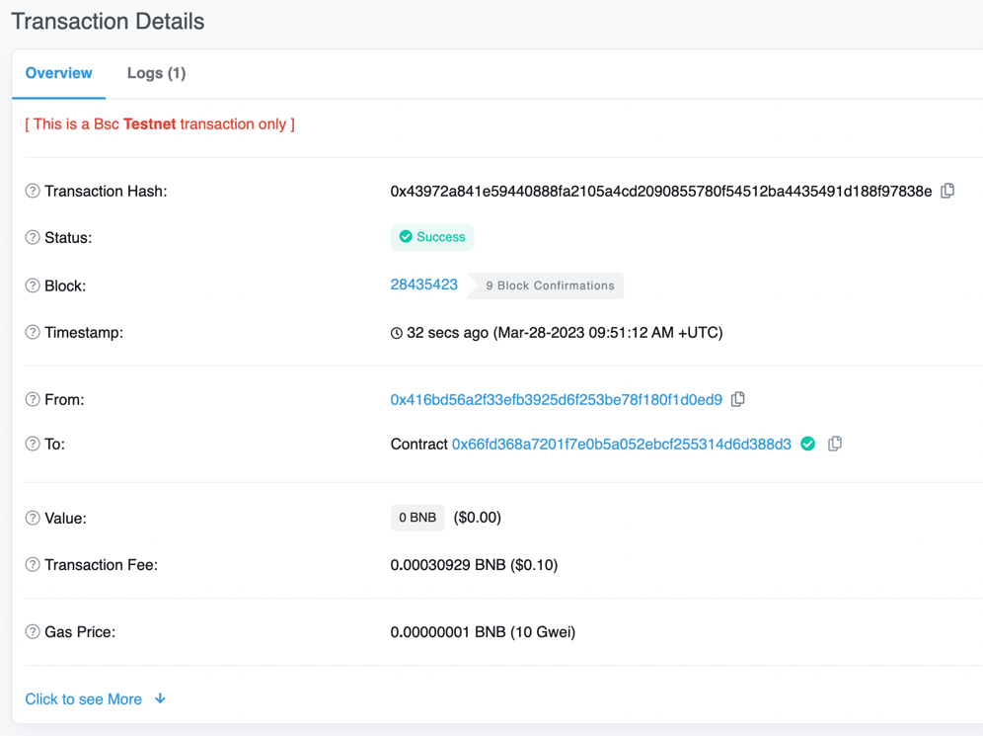

On peut voir maintenant que l’adresse du owner a changé. C’est maintenant l’adresse de Juliette.

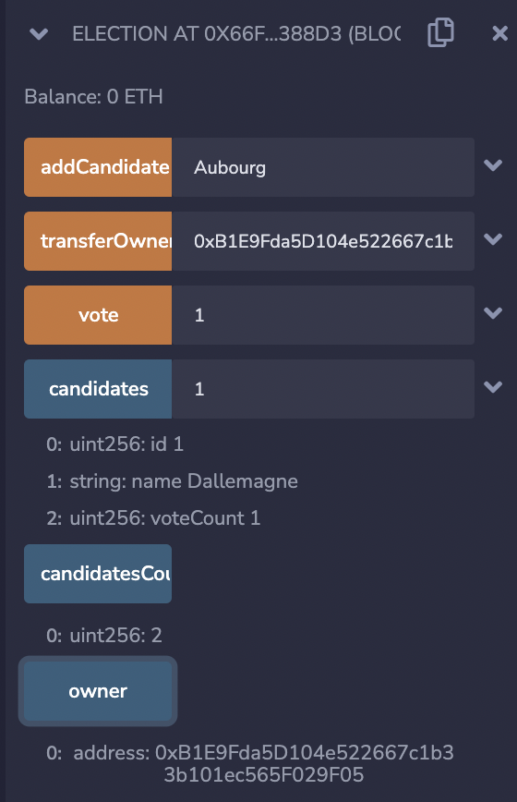

x-Lorsque nous allons sur le fichier Election.sol, on remarque que la fonction qui permet d’ajouter un candidat AddCandidat est une fonction qui est publique. Ainsi, tout le monde a la possibilité d’ajouter un candidat. Il faut qu’on modifie cette fonction pour la rendre privée. Il existe une fonctionnalité sur Solidity qui se nomme « onlyowner ». Cela permet de rendre la fonction addCandidat utilisable seulement par le owner du contrat. La fonction retrouve le propriétaire du owner grâce au fichier Ownable.sol qui regroupe toutes les caractéristiques du owner.

y-

